Tutorat Rennais
Campus Santé de Rennes 1
2 Avenue du Professeur Léon Bernard
35043 Rennes Cedex

Année universitaire 2021/2022

PASS

QCMs en ligne
UE2- biologie cellulaire

Ce questionnaire comprend 1 page de questions comprenant 2 questions numérotées de 1 à 2.

Pour chaque question, une ou plusieurs propositions sont exactes. Noircissez la ou les case(s) correspondant à la ou aux propositions exactes. Seules seront comptabilisées comme bonnes, les réponses dont toutes les propositions exactes, et seulement celles-ci, auront été cochées.

- A propos de la microscopie optique :
  - Elle présente une bonne résolution.
  - Elle ne permet que l’observation de coupes tissulaires.
  - La microscopie à transmission repose sur l’émission d’électrons qui traversent l’échantillon.
  - Le DAPI colore les noyaux en bleu.
  - Lors de la préparation de l’échantillon, les aldéhydes servent à la fixation.
  - Toutes les propositions précédentes sont inexactes.

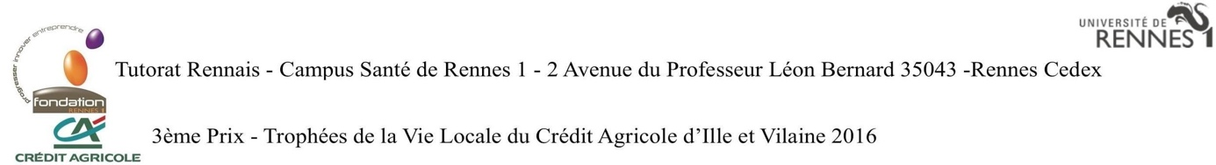
2. À propos de l’exocytose :
A. On décrit deux types d’exocytoses : constitutive et régulée.
B. L’exocytose régulée est déclenchée par divers signaux.
C. L’exocytose permet l’importation des molécules dans le milieu intracellulaire.
D. La fonction de l’exocytose constitutive est de renouveler la MP et la matrice extracellulaire.
E. La gelsoline active la dégradation des microtubules présents sous la MP.
F. Toutes les propositions précédentes sont inexactes.

